计算机系统基础
20141105042 14网编 贺轶博
摘要：信息技术日益发展的今天，计算机的重要性日益凸现。本文主要讲述了计算机的组成部件、计算机的工作说明、计算机的编程语言和计算器的储存器以及嵌入式系统。
关键词：计算机；组成部件；编程语言。

- 计算机的组成部件
电脑的基本组成主要可以分为两方面来详述：
从定义上来说，电脑都是由最主要的俩块：硬件系统和软件系统组成。然后这俩块里面又分为若干个小块，主要表现在主机上，主机箱里面包括：主板、CPU、内存、电源、显卡、声卡、网卡、硬盘、软驱、光驱等硬件。如图1.1

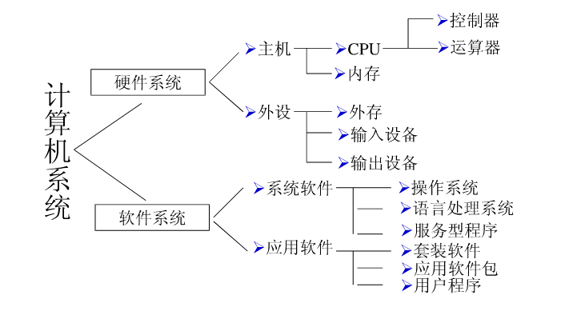
1.1计算机组成（硬件）

从基本结构上来讲，电脑可以分为五大部分：运算器、存储器、控制器、输入设备、输出设备。如图1.2

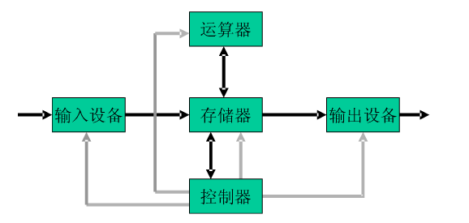
1.2冯 诺依曼体系结构

下面我从基本结构入手，简单介绍一下这五大部分：
运算器、控制器：运算器是数据处理装置，用来完成对数据的算术运算和逻辑运算；控制器是发布操作命令的装置，用来控制整个计算机自动执行程序，它类似于人的大脑中枢，指挥和协调计算机各部件的工作。运算器和控制器合称为中央处理单元(Central Processing Unit)，简称CPI．J。CPI．J通过几个部分相互间的配合，从而实现数据的分析、判断和计算等处理，达到控制电脑其他部分协调工作的目的。
存储器：存储器分为内存储器和外存储器。内存储器简称内存或主存，它的存储容量一般较小，但存取速度快，主要用于暂时存放当前执行的程序和相关数据；外存储器作为内存的辅助存储器，称为外存或辅存，它的存储容量大，但存取速度比内存慢，主要用于长期存放大量计算机暂时不执行的程序和不用的数据。
输入设备：输入设备负责将外部的各种信息或指令传递给电脑，然后由电脑处理。常用的输入设备有键盘、鼠标、扫描仪、数字照相机、电子笔等。
输出设备： 输出设备负责将计算机处理的中间结果和最终结果以人们能够识别的字符、表格、图形或图像等形式表示出来。最常用的输出设备有显示器、打印机和绘图仪等。

- 计算机工作原理
计算机的基本原理是存储程序和程序控制。预先要把指挥计算机如何进行操作的指令序列（称为程序）和原始数据通过输入设备输送到计算机内存贮器中。每一条指令中明确规定了计算机从哪个地址取数，进行什么操作，然后送到什么地址去等步骤。
存储程序和程序控制是冯·诺依曼在1945年提出的，是现代计算机的理论基础.目前现代计算机已经发展到第四代,但仍遵循着这个原理。
其中存储程序和程序控制原理的要点是,程序输入到计算机中,存储在内存储器中（存储原理）,在运行时,控制器按地址顺序取出存放在内存储器中的指令（按地址顺序访问指令）,然后分析指令,执行指令的功能,遇到转移指令时,则转移到转移地址,再按地址顺序访问指令（程序控制）。根据冯 诺依曼体系结构计算机工作过程有以下四步：
第一步:将程序和数据通过输入设备送入存储器。
第二步:启动运行后,计算机从存储器中取出程序指令送到控制器去识别,分析该指令要做什么事。
第三步:控制器根据指令的含义发出相应的命令(如加法、减法),将存储单元中存放的操作数据取出送往运算器进行运算,再把运算结果送回存储器指定的单元中。
第四步:当运算任务完成后,就可以根据指令将结果通过输出设备输出。

- 计算机的编程语言
计算机语言包括机器语言和高级语言。机器语言是用二进制代码表示的计算机能直接识别和执行的一种机器指令的集合。它是计算机的设计者通过计算机的硬件结构赋予计算机的操作功能，比如汇编语言（assembly language)。机器语言具有灵活、直接执行和速度快等特点。高级语言比较容易识记和理解，像C B语言等。
3.1机器语言:
用机器语言编写程序，编程人员要首先熟记所用计算机的全部指令代码和代码的涵义。手编程序时，程序员得自己处理每条指令和每一数据的存储分配和输入输出，还得记住编程过程中每步所使用的工作单元处在何种状态。这是一件十分繁琐的工作，编写程序花费的时间往往是实际运行时间的几十倍或几百倍。而且，编出的程序全是些0和1的指令代码。直观性差，还容易出错。除了计算机生产厂家的专业人员外，绝大多数程序员已经不再去学习机器语言了。
3.2汇编语言
汇编语言像机器指令一样，是硬件操作的控制信息，因而仍然是面向机器的语言，使用起来还是比较繁琐费时，通用性也差。汇编语言是低级语言。但是，汇编语言用来编制系统软件和过程控制软件，其目标程序占用内存空间少，运行速度快,有着高级语言不可替代的用途。
汇编语言的语句与机器语言的指令是一一对应的，因此它具有机器语言的一些特点，如下。
优点：
①易于理解与记忆。
②能利用机器指令精确地描述算法，编程质量高。
③所占存储空间小。
④执行速度较快。

缺点：
①与机器语言一样，程序通用性差。每一种汇编语言都是为某种特定类型的计算机专门设计的，不同类型计算机的汇编语言不能通用。
②汇编语言与机器语言一样都依赖于机器，与计算机硬件直接相关，也是面向机器的语言。

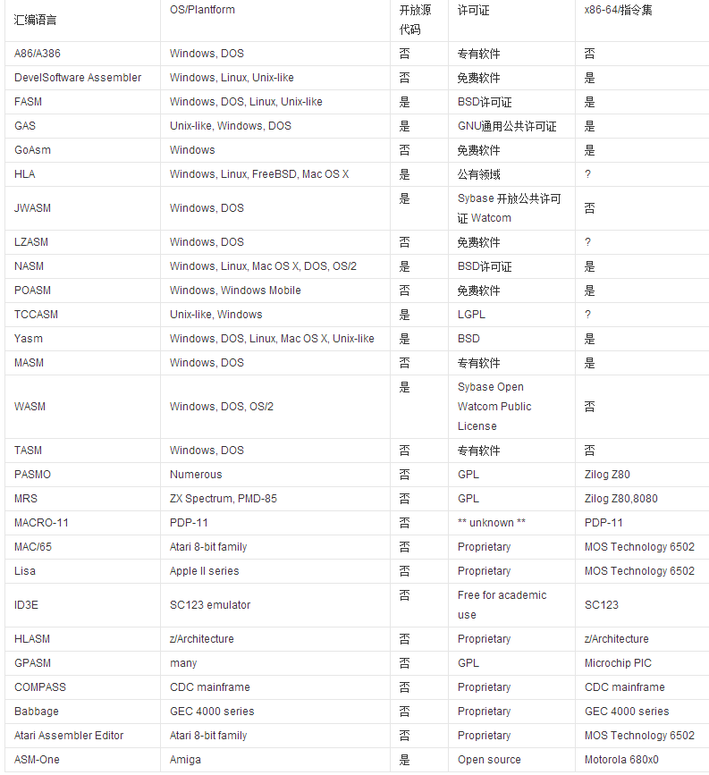
3.1常见的汇编语言
3.3高级语言
不论是机器语言还是汇编语言都是面向硬件的具体操作的，语言对机器的过分依赖，要求使用者必须对硬件结构及其工作原理都十分熟悉，这对非计算机专业人员是难以做到的，对于计算机的推广应用是不利的。计算机事业的发展，促使人们去寻求一些与人类自然语言相接近且能为计算机所接受的语意确定、规则明确、自然直观和通用易学的计算机语言。这种与自然语言相近并为计算机所接受和执行的计算机语言称高级语言。高级语言是面向用户的语言。无论何种机型的计算机，只要配备上相应的高级语言的编译或解释程序，则用该高级语言编写的程序就可以通用。
优点：
①高级语言接近算法语言，易学、易掌握。
②高级语言为程序员提供了结构化程序设计的环境和工具，使得设计出来的程序可读性好，可维护性强，可靠性高。
③高级语言远离机器语言，与具体的计算机硬件关系不大，因而所写出来的程序可移植性好，重用率高。
缺点：
①运行速度基本上比直接用汇编写的慢，速度和程序大小与编译软件有关。

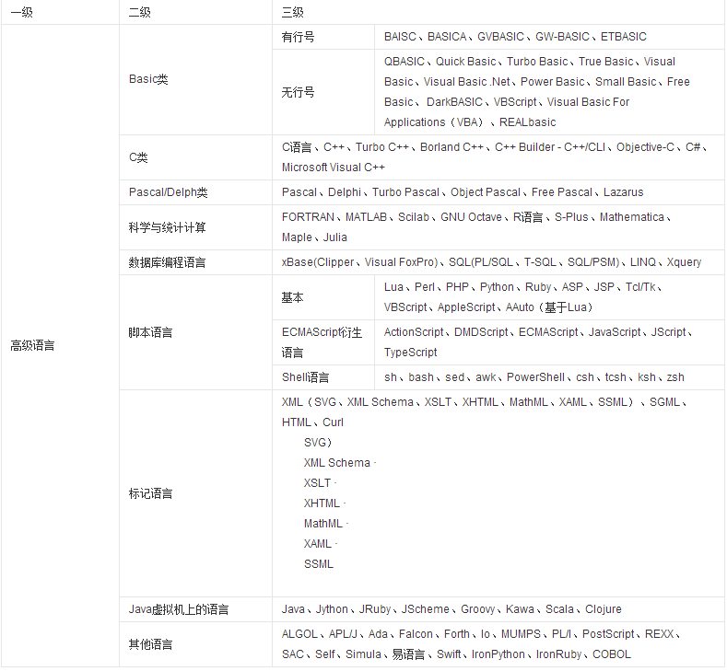
3.2常见的高级语言

3.4各类计算机编程语言使用方向
①想设计一款美观的Web应用：
JavaScript可使网站看起来更棒，同时存在大量可兼容的框架，如Ember、Angular、Backbone等，它们都可以帮你组织、构造兼容不同浏览器的Web应用。目前，JavaScript正逐步成为主要的企业级编程语言。
JavaScript可在几乎所有的浏览器上运行，可同时用来编写前端与后端服务。无论你开发什么应用，JavaScript是必须的语言，而你也不用考虑应用采用的是何种后端技术。
②需要快速开发原型：
如果你是设计师，想学习后端编程技术以测试应用，那Ruby和Python将是不错的选择。这两门语言已入选2013年最流行工作技巧Top 5。
学习Phython，可以利用Learn Python The Hard Way网站上的资源，学习Ruby，可以登陆Codecademy中的Ruby子栏目。
③想构建一个Android应用
开发Android应用，最多使用Java语言。
你可以在Windows和Mac上开发Android应用，之后购买廉价的设备来测试你的应用。随着Andriod正逐渐占领移动市场，越来越多的开发者正选择从Android开始入手。
Udacity上免费的JavaScript编程课程很适合初学者。一旦你掌握到Java，就可以登录官方Android开发者网站，学习如何创建第一个Android项目。
④想开发一款iOS应用
在Mac上，你可以使用Objective-C开发可运行于iPhone、iPad、iPod上的iOS应用。与Android相比，iOS的碎片化程序更低，开发者很容易创建通用的应用。
除了Object-C，开发iOS应用还需要免费工具Xcode和iOS软件开发工具包。你可以用Apple提供的开发者教程，或登录到Code School网站中的iOS子频道学习iOS开发。

3.5语言的发展
计算机语言也有一个发展过程，从最开始的计算机语言，也就是011010111，那个时候编程恐怕是非常痛苦的事，因为你要会用0和1表示一切！后来逐步发展，把一些常用的指令用英语单词表示出来，形成了汇编语言，这个时候也是比较痛苦的，你要记住那些单词的含义不说，还必须告诉计算机每一步要怎么做，而计算机又是一个非常笨的东西，你掉一个步骤他就罢工！而且汇编语言的可移植性差，也就是说你在这台电脑上写的程序到另一台电脑上可能就不能用了。之后为了方便软件移植，高级语言诞生了，高级语言不要求程序员掌握计算机的硬件运行，只要写好上层代码，编译软件会将高级语言翻译成汇编语言，然后再将汇编语言转化成计算机语言，从而在计算机中执行。因此，程序员使用高级语言写得代码可以移植到其他计算机执行，而不用考虑计算机硬件的特性。

- 计算机的存储
4.1计算机的存储系统
计算机的存储系统一般由高速缓存，内存，和外存三级构成。如图4.1
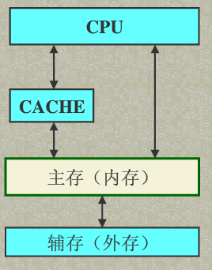
4.1计算机存储系统
内存———存放当前运行的程序和数据。
特点：快，容器小，随机存取，CPU可直接访问。通常由半导体存储器构成：RAM，ROM。
外存———存放非当前使用的程序和数据。
特点：慢，容量大，顺序存取。需调入内存后CPU才能访问。通常由磁，光存储器构成，也可以由半导体存储器构成。磁盘，磁带，CD-ROM，DVD-ROM,固态盘。

4.2存储器的分类
①按存储器与CPU的连接：缓存，内存，和外存。
②按存储介质：半导体存储器，磁条存储器，光存储器。
③按存取方式：随机存储器，顺序存储器。
④按信息的可保存性：随机存储器（RAM），只读存储器（ROM）。

4.3虚拟内存
虚拟内存是计算机系统内存管理的一种技术。它使得应用程序认为它拥有连续的可用的内存（一个连续完整的地址空间），而实际上，它通常是被分隔成多个物理内存碎片，还有部分暂时存储在外部磁盘存储器上，在需要时进行数据交换。

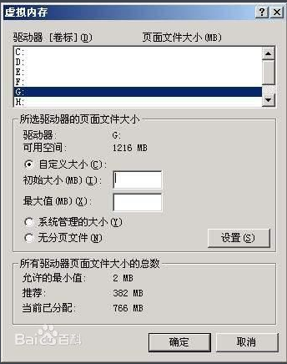
4.2虚拟内存

4.4指针
指针是编程语言中的一个对象，利用地址，它的值直接指向存在电脑存储器中另一个地方的值。由于通过地址能找到所需的变量单元，可以说，地址指向该变量单元。因此，将地址形象化的称为“指针”。意思是通过它能找到以它为地址的内存单元。
举例：下面俩个程序得到的答案一致。
程序1： 程序2：
#include <stdio.h> #include <stdio.h>
main() main()
{ {
char *pT; char *pT;
char t='h'; char t='h';
pT=&t; pT=(char *)1245048;
putchar(*pT); putchar(*pT)；
} }

4.5动态储存分配
C++定义了4个内存区间：代码区，全局变量与静态变量区，局部变量区即栈区，动态存储区，即堆区或自由存储区。
当程序运行到需要一个动态分配的变量或对象时，必须向系统申请取得堆中的一块所需大小的存贮空间，用于存贮该变量或对象。当不再使用该变量或对象时，也就是它的生命结束时，要显式释放它所占用的存贮空间，这样系统就能对该堆空间进行再次分配，做到重复使用有限的资源。

- 嵌入式系统
嵌入式系统是一种“完全嵌入受控器件内部，为特定应用而设计的专用计算机系统”，是用来控制或者监视机器、装置、工厂等大规模设备的系统。国内普遍认同的嵌入式系统定义为：以应用为中心，以计算机技术为基础，软硬件可裁剪，适应应用系统对功能、可靠性、成本、体积、功耗等严格要求的专用计算机系统。
嵌入式系统是面向用户、面向产品、面向应用的，它必须与具体应用相结合才会具有生命力、才更具有优势。因此可以这样理解上述三个面向的含义，即嵌入式系统是与应用紧密结合的，它具有很强的专用性，必须结合实际系统需求进行合理的裁减利用。

参考文献
[1] Randal E.Bryant David R.O’Hallaron 深入理解计算机系统[M] 机械工业出版社
[2] 张海藩.软件工程导论[M].第四版.清华大学出版社
[3] Bruce Eckel,Bert Bates.Chinese Journal of Computers .

